STABLJIKA
VRSTE STABLJIKA

PONOVIMO:
KOJI SU ORGANI BILJKE CVJETNJAČE?
POKAŽI ORGANE BILJKE CVJETNJAČE NA SLICI.
NA SLICI POKAŽI STABLJIKE?
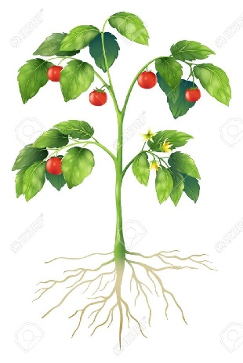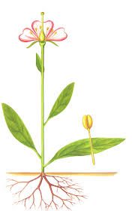

ZADATCI ZA UČENIKE:
- PROČITAJ (SAMOSTALNO ILI UZ POMOĆ RODITELJA)
- POKAŽI NA SLICI
- ZALIJEPI NL U BILJEŽNICU/ PREPIŠI I NACRTAJ U BILJEŽNICU (AKO NEMAŠ PRINTER) (SAMOSTALNO ILI UZ POMOĆ RODITELJA)

POGLEDAJ JOŠ JEDNOM BILJKU CVJETNJAČU.
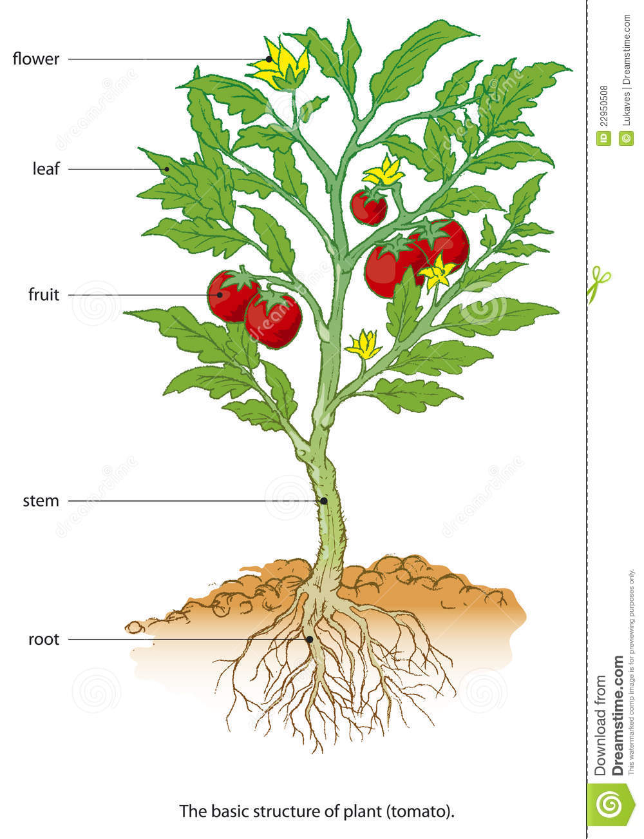
ŠTO SVE VIDIŠ NA STABLJICI BILJKE CVJETNJAČE?

STABLJIKA JE ORGAN BILJKE CVJETNJAČE KOJI NA SEBI NOSI:
- LISTOVE
- CVJETOVE
- PLODOVE

NA SLICI POKAŽI LISTOVE, CVJETOVE I PLODOVE.

IZNAD TLA RASTU NADZEMNE STABLJIKE.
NADZEMNE STABLJIKE MOGU BITI:
- ZELJASTE STABLJIKE
- DRVENASTE STABLJIKE

DRVENASTE STABLJIKE ZELJASTE STABLJIKE

ISPOD TLA RASTU PODZEMNE STABLJIKE.
PODZEMNE STABLJIKE MOGU BITI:
- GOMOLJ (KRUMPIRA)
- PODANAK (PERUNIKE)
- LUKOVICA (LUKA)

NEKE PODZEMNE BILJKE JEDEMO, JER SADRŽE HRANJIVE TVARI (KOJE?).

ZADATCI ZA VJEŽBANJE
UDŽBENIK, STR. 106

